
主日禮拜週報
2016年01月24日
NO.1669
台北和平基督長老教會
成為萬民的祝福
主日禮拜程序
第一堂禮拜 | 講道：陳光勝傳道師 |  | 第二堂禮拜 | 講道：陳光勝傳道師
 | 司會：許信燦執事 |  |  | 司會：林士洋長老
 | 司琴：孫愛光長老 |  |  | 司琴：張希如執事
 |  |  |  | 領詩：蕭家緯執事
同心歌頌 | 預備心敬拜上帝 |  |  |  | 會眾
序樂 | 安靜等候神 |  |  |  | 司琴
宣召 |  |  |  |  | 司會
聖詩 | 第一堂 | (華) 聖詩第363首「耶和華，早晨祢必聽我的聲音」 |  |  | 會眾
聖詩 | 第二堂 | (台)新聖詩第405首「主上帝，早起時祢會聽我的聲」 |  |  | 會眾
信仰告白 |  | 使徒信經 |  |  | 會眾
祈禱 |  |  |  |  | 司會
啟應 | 第一堂 | 腓立比2 |  |  | 會眾
啟應 | 第二堂 |  |  |  | 會眾
獻詩 | 第一堂 | 「主啊！我情願」 |  |  | 黃光慈姊妹
獻詩 | 第二堂 | I Will Serve The Lord All My Days |  |  | 男聲重唱
聖經 | 約書亞記14:6-15 |  |  |  | 司會
講道 | 我還是強壯 |  |  |  | 陳光勝傳道師
回應詩 | 第一堂 | (華) 聖詩 第324首「大家勇敢向前邁步」 |  |  | 會眾
回應詩 | 第二堂 | (台) 新聖詩 第552首「大家勇敢同齊腳步」 |  |  | 會眾
奉獻 | 新聖詩 第382首 第1、5節 |  |  |  | 會眾
報告交誼 |  |  |  |  | 司會
頌讚 | 第一堂 | (華) 聖詩 第509首「讚美天父萬福淵源」 |  |  | 會眾
頌讚 | 第二堂 | (台) 新聖詩 第390首「謳咾天父萬福本源」 |  |  | 會眾
祝福禱告 |  |  |  |  | 陳光勝傳道師
阿們頌 |  |  |  |  | 會眾
第三堂禮拜 | 講道：陳光勝傳道師 |  |  | 司琴：梁恩傑弟兄
 | 司會：徐仁全執事 |  |  | 領詩：陳群鈺姊妹
敬拜讚美 |  |  |  |  | 會眾
信仰告白 |  |  |  |  | 會眾
歡迎禮 |  |  |  |  | 司會
見證 |  |  |  |  | 陳志偉執事
消息報告 |  |  |  |  | 司會
守望禱告 |  |  |  |  | 司會
奉獻委身 | 新聖詩 第382首 第1、5節 |  |  |  | 會眾
聖經 | 約書亞記14:6-15 |  |  |  | 司會
真道信息 | 我還是強壯 |  |  |  | 陳光勝傳道師
回應詩歌 | 「為主來夢想」 |  |  |  | 會眾
祝福禱告 |  |  |  |  | 陳光勝傳道師
阿們頌 |  |  |  |  | 會眾
「當稱謝進入他的門，當讚美進入他的院；當感謝他，稱頌他的名」
-詩篇100篇4節
「當稱謝進入他的門，當讚美進入他的院；當感謝他，稱頌他的名」
-詩篇100篇4節
【本週講道大綱】
經文：約書亞記 14:6-15
- 序言
- 聖經中的故事脈絡
- 現代生活中的故事脈絡
- 經文中的意義
- 堅持在上帝的道路，需要面對的困難
- 應許的實現
- 我們怎麼回應
- 認識上帝在自己生命的呼召
- 明白上帝的應許
- 用生命堅守應許
- 帶領孩子與下一代一起來經歷應許
- 我們可以做甚麼？
- 領受上帝豐富的應許
- 結論
【默想和行動】
- 年齡或忙碌是否成為你回應上帝的攔阻？
- 面對上帝的應許，我們是否準備好承接？
- 你現在的力量如何呢？
【金句】
「自從耶和華對摩西說這話的時候，耶和華照他所應許的使我存活這四十五年；其間以色列人在曠野行走。看哪，現今我八十五歲了，我還是強壯，像摩西打發我去的那天一樣；無論是爭戰，是出入，我的力量那時如何，現在還是如何。」
約書亞記14:10-11

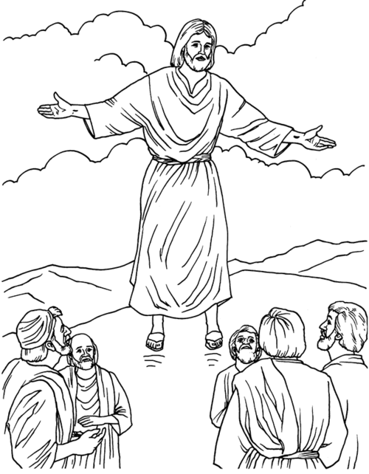

2016年-年度目標
教會異象-成為萬民的祝福
(六個向度：會友、鄰舍、學青、神僕、友會、地極)
年度目標-代代連結，跟主腳蹤。
經文：彼前2:21
上帝呼召你們的目的就在這裏；因為基督為你們受苦，給你們留下榜樣，為要使你們能夠跟隨祂的腳步走。
【第一堂回應詩】
大家勇敢向前邁步
- 大家勇敢向前邁步，雖必經死蔭幽谷，
我們前程遙遠路途，有我救主常照顧，
明星領路燦爛奪目，舉首望主不躊躇，
- 功名富貴拋棄背後，專心為主向前走，
維護正義應當奮鬥，整頓軍備向前走，
不恃權勢不靠朋友，唯賴全能主庇佑，
- 不被聲名金錢勢力，驅使糾纏和誘迷，
聽從聖道主路最宜，不隨世俗之風紀，
世上私慾虛情假意，應當除盡全無遺，
- 我們專心走主正路，真誠跟從主耶穌，
終必平安喜悅蒙福，主將使我們滿足，
讓我們常向前舉步，坦然無懼過幽谷，
（複歌）
信靠上帝，壯胆前進，當前進，
當前進，信靠我主當前進。
【第二堂回應詩】
大家勇敢同齊腳步
- 大家勇敢同齊腳步，雖然經過烏暗路，
咱的頭前遙遠路途，有咱救主啲保護；
星啲導路燦爛光明，攑頭看伊來進前。
- 功名富貴放佇後面，專心為主來精進，
為著正義應該勇猛，修整戰甲來進前；
無靠勢力，無靠本事，倚靠全能咱的主。
- 莫互名聲、人情、勢力、引誘、纏絆及迷惑，
聽趁命令向主正路，無趁世間的法度；
屬世私慾以及虛榮，應該攏總除到清。
- 咱若專心行主正路，真實跟隨主耶穌，
到尾福氣、平安、歡喜，主欲賜咱到滿意；
咱著時常同齊腳步，勇敢經過烏暗路。
（複歌）
倚靠上帝，好膽進前，著進前，
著進前，倚靠我主來進前。

【台語回應詩】
天使歌聲對天來
- 天使歌聲對天來，高山回應透天涯；
美妙聲音真響亮，好聽到極遍地響。
- 牧者啥事大歡喜，快樂歌聲無停止？
甚麼消息啲傳報，互恁稱讚同謳咾？
- 著來伯利恆朝見，天使所報聖嬰兒；
跪落敬拜同尊崇，基督做咱新生王。
(複歌)
謳咾主，榮光至高上帝，謳咾主，
榮光至高上帝。
【第二堂獻詩】
I Will Serve The Lord All My Days
Each day I live, I will walk the Lord;
I will follow Him wherever He may lead.
逐日啲活，我欲與主同行，不論祂去叨位我攏欲隨祂，
He will take my hand, He will understand;
His grace is all that I need.
祂欲牽我手，明白我心思，我只愛祂的恩典。
Each day I live, I will talk with the Lord,
I will come to Him in worship and in prayer.
逐日啲活，我欲與主講話，我欲向祂祈禱，敬拜親近祂，
He will hear my plea, He will comfort me;
His love will always be there.
祂欲聽我求，擱安慰我；祂的疼永遠佇啲，
Alleluia alleluia！My heart sings with glory and with praise.
哈利路亞，哈利路亞我心唱歌謳咾榮光祂。
Alleluia alleluia！I will serve the Lord all my days.
哈利路亞，哈利路亞！我欲服侍主到一世。
Each day I live, I will sing to the Lord,
I will lift my voice to glorify His name.
逐日啲活，我欲向主唱歌，我欲大聲謳咾榮光祂的名，
Singing clear and strong, I will raise my song.
His wondrous love, I’ll proclaim!
清楚擱堅強，我欲大聲唱，奇妙的疼當宣揚，
Alleluia alleluia！My heart sings with glory and with praise.
哈利路亞，哈利路亞！滿心唱歌謳咾榮光祂，
Alleluia alleluia！I will serve the Lord all my days.
哈利路亞，哈利路亞！我欲服侍主到一世，
I will serve my Savior and my Lord,all my days!
我欲服侍救主，我上帝到一世。

亻
因

【第三堂回應詩】
為主來夢想
相片裡，兒時的模樣，記錄著，年少的時光，
曾經在，你我的心中，要登上月亮，要飛越太平洋。
多年後，我們都成長，告別了，青澀和迷惘，
曾經在，你我的心中，編織的夢想，是否已遺忘？
人生的理想，是為主發光，拭去了眼淚，使我們更堅強，
路依然漫長，別失去盼望，痛苦時記得有主在你身旁。
為主來夢想，為主來發光，雖然有挫折，但我不用沮喪，
主是我力量，主指引方向，我們的日子有夢想，有燦爛的陽光。

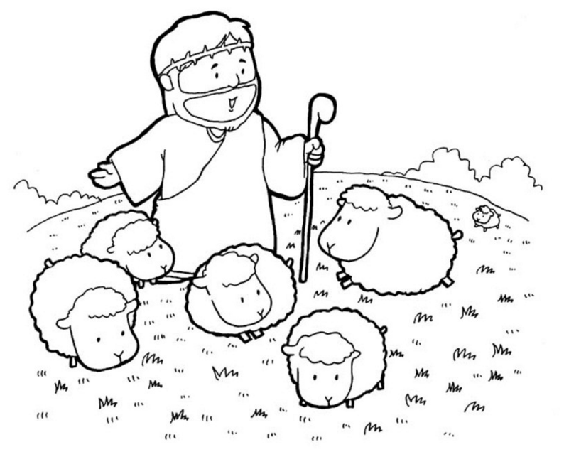


教會消息
一.和平感恩捐血活動
時間：本主日9:00-16:00
地點：一樓大廳
歲寒年初逢血荒期，敬邀兄姊用捐血行動，分享基督的愛。
※ 捐血條件：
- 17歲以上，65歲以下，一般健康良好
- 女性>45公斤，男性>50公斤
- 血壓：90-160/50-95
- 無B型、C型肝炎等疾病。
二.新朋友聯誼會
時間：本主日下午1:30-3:00
地點：B2禮拜堂
竭誠歡迎從2015年六月起到目前為止，來本會聚會的弟兄姊妹，參加新朋友聯誼聚會。

三.2月份2次聯合禮拜
※ 2/7(日)上午10:00
舉行歲末新春感恩禮拜
請兄姊以敬拜禱告的心參加，感謝神過去一年的看顧，祈求神帶領未來的一年，與主同行。
※ 2/21(日) 上午9:00
舉行聯合聖餐禮拜暨會員和會
禮拜後將舉行會員和會，不克出席者，請向辦公室請假。
四.兒主師資裝備課程
和平教會兒童主日學，目前採取聖經故事脈絡型教學法。
期待我們的孩子，在進入國中以前，能夠完整陳述聖經中，從舊約到新約的所有故事；能夠開始思考故事脈絡中合理與不合理的問題；能夠學習與聖經人物對話；會唱一百首詩歌；會背誦三十首詩歌。
這龐大的計畫，需要更多了老師投入，不論是教學現場，或教案設計，都需要您的支持與鼓勵，更需要您的投入。
- 上課日期：2/20、3/5、3/12、3/26
- 上課時間：上午9:30-11:30

五.新春家庭禮拜程序單
為讓會友在春節家族團圓時，以家庭禮拜方式彼此祝福、交誼。
牧師團隊編寫新春家庭禮拜程序單供會友使用，有需要的兄姊請至一樓招待處領取。
六.楊祖欣長老安息主懷
楊祖欣長老於2016年1月17日晚上安息主懷，告別禮拜1/30(六)下午1:30，於二殯追思廳舉行。願愛我們的上主親自安慰遺族。

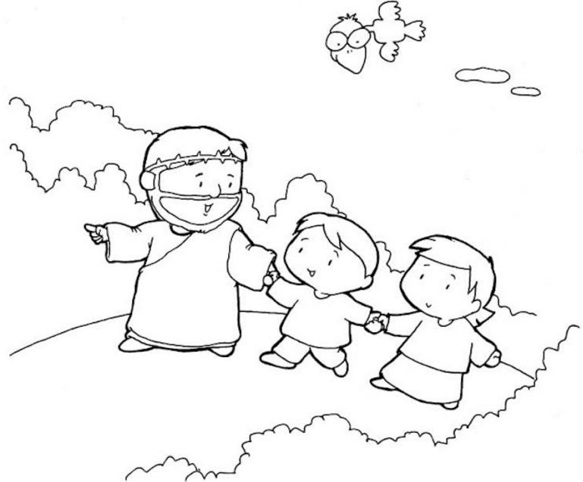

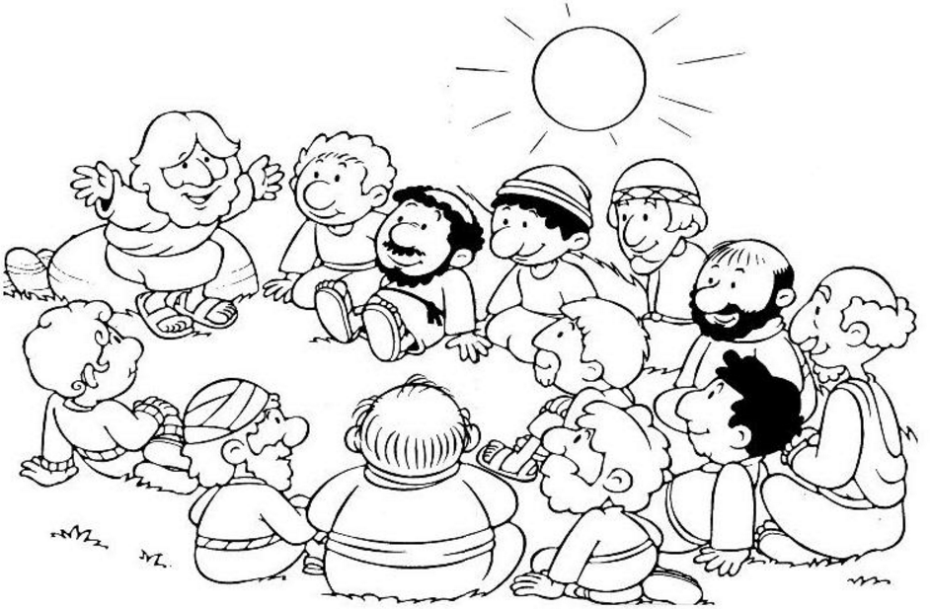

聖樂部消息
一.告別禮拜獻詩
利未服侍詩班為楊祖欣長老告別禮拜獻詩，請參加的兄姊於1/30(六)下午1:00，在二殯追思廳集合。
二.崔勳次合唱團
演出時間：2/28 (日)下午3:00
演出地點：三樓禮拜堂
演出風格：
從文藝復興時期到現代音樂。
合唱團介紹：
韓國崔勛次合唱團(CHCC)成立於2001年，以崔勛次教授(Chai Hoon-Cha)的英文名前三個字母命名；合唱團團員共計40位，在教會音樂樂曲上也有完美的呈現與詮釋，於韓國內外表演均得到很好的評價，演出足跡遍及英國、加拿大、日本、北美、俄羅斯、中國等地，並為韓國音樂家發表他們最新的作品。
團契、小組
1.婦女團契
專講：長輩的運動保健之道
時間：2/2 (二)上午10:00
主講：何堅仁長老
歡迎會友踴躍參加。

教界消息
- 台灣神學院神學系-2015學年度
第二學期春季班招生
即日起開放選課與註冊，全程華語授課，提供各項優惠方案，修課畢業可獲得「神學士」學位證書。
歡迎有興趣的弟兄姊妹於一樓招待處索取招生簡章。

七.歡迎索取福音週報
福音週報每週刊登(上個月)牧師主日講道之逐字稿，另於最後一頁有樂活讀經進度，歡迎弟兄姊妹於一樓招待處索取。
八.牧師動態
楊博文牧師於本主日應邀前往七星中會仁愛教會講道，願主保守他的服侍。
九.復活節洗禮
預備4/10復活節期受洗、轉籍的弟兄姊妹，請預備心，並逕向辦公室報名。
- 洗禮學道班(六)上課：
3/5、3/12、3/19
晚上7:30-9:00於6F03教室
- 繳交見證稿：3/18 (五)之前
- 小會問道理：3/27 (日)下午1:30
- 洗禮和聖餐：4/10 (日)上午10:00
社區部消息
A.【桌球班】
時間：每週五、日下午2:00-4:00
地點：B2(自備球拍)
報名：請洽林予全幹事。
B.【讚美操禱告小組】
時間：1/31 (日)上午11:30聚會
每月最後一週主日
地點：7M01
組長：林英洲長老
C.【烘培料理班】，已額滿。
時間：1/30 (六)下午2:00-4:00
地點：1F
內容：蘿蔔糕、百菇水果雞湯
師資：黃慧娟執事陳秀惠長老
D.【核心肌力訓練班】，已額滿。
時間：2/4 (四)下午2:00-3:30
地點：B205(自備瑜珈墊)

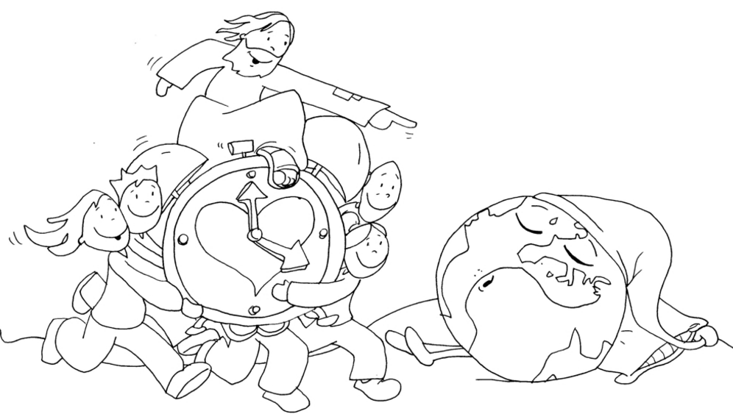

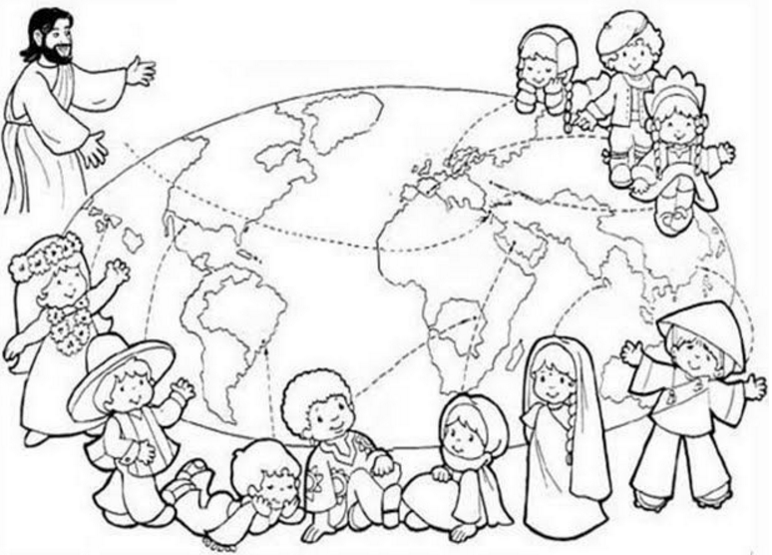

4.為教會
- 本主日舉行的捐血活動，求神保守活動進行順利，透過此捐血活動，表現基督分享的愛。
- 本主日下午舉辦「新朋友聯誼會」，求神藉由這項事工讓新朋友能夠成為和平的一份子，享受在主愛裡的溫暖。
- 蔡維倫牧師能在上帝的帶領中形成 合適的教牧團隊牧養教會，也保守第三位牧師的聘任有上帝的祝福與帶領。
5.為夥伴教會
※為南園教會禱告
- 請為媽媽小組的福音朋友能進入教會認識神，亦為社區服務耳穴保健可以帶來福音的果效禱告。
- 請為教會主體在今年的量和質上面成長，盼望教會事工簡約，帶出活力和一致的目標代禱。
※為深坑教會禱告
- 願主福音的大能在每個會友的家庭持續做工，讓尚未信主的家人對教會更加認同。
- 求主在新的年度帶領兄姊們在靈命上能更深的扎根，在讀經進度上能堅持到底。

6.為傳道人
為葉恒劭、林月娥傳道代禱，目前在高雄校園團契服侍。
- 月娥姊的三姊(林珠月)的女兒郭芯妤(國二）六年前罹患血癌，去年復發，目前從高雄遠到台大接受骨髓移植。上週完成骨髓移植，目前觀察骨髓是否有排斥。
- 求主繼續保守芯妤接受移植後的各樣恢復狀況。

代禱事項
1.為肢體代禱
- 楊祖欣長老於1/17晚上安息主懷，請為其兒女(楊明叡、楊馥禎、楊明裕、楊明矗)及遺族代禱；告別禮拜1/30(六)下午1:30，於二殯追思廳舉行。
- 會友鄭睦瑛父親於1/21清晨三點安息主懷，請為其家人及遺族代禱，願愛我們的上主親自安慰。
- 近日天氣溫度漸漸下降，為教會的長輩與身體欠安的兄姊代禱，求神保守他們有足夠的免疫力和體能抵抗寒冷。

2.為世界
懇求天父施恩保守，世界經濟論壇本週於瑞士舉行，全球四十幾國領袖參與討論。願上帝保守各國能針對歐洲難民危機與恐怖攻擊事件，共同研擬出計劃與對策。
3.為台灣
總統選舉已順利結束。願上帝保守台灣未來，能藉由新的政治氣象與執政團隊，突破現狀並展開新的步伐。

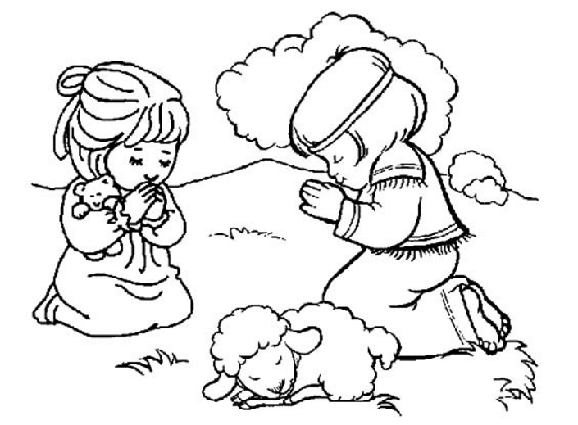

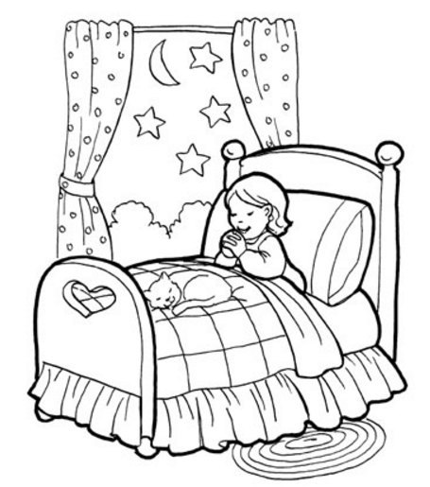

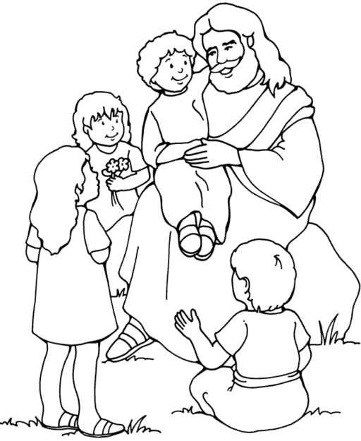

奉獻方法
戶 名：財團法人北部台灣基督長老教會七星中會和平教會
（所有銀行或郵局帳號皆使用此戶名）
統一編號：18032193
一般奉獻使用帳號如下：
銀行帳號：台北富邦銀行和平分行 480-221-04070-0
郵局劃撥帳號：50037053
國外奉獻使用（建堂帳號專用）
Chang Hwa Bank. Ta-An Branch
No.177, Sec. 1, Ho-Ping East Road, Taipei, Taiwan, R.O.C
SWIFT code：CCBCTWTP513
Beneficiary's name：
Taipei HoPing Presbyterian Church
Account No：5130-01-00234-0-00
各位敬愛的兄姊：平安!
自即日起直接以匯款、轉帳、存現等方式奉獻，登帳及刊登週報截止時間為每週五17:00(以各家銀行網路查詢所得入帳時間為準，郵政劃撥截止時間為每週四24:00)，超過上述截止時間入帳之奉獻，登帳及刊登週報將順延一週，謹此告知。
【上週奉獻資料】 (其他財務資料另見9頁)
主日奉獻
禮拜奉獻 |  | 59,127
幼幼 |  | 310
幼主 |  | 560
兒主 |  | 541
小計 |  | 60,538
月定奉獻
050023,110135 |  | 500
040042,080212,130077,170056  200005 |  | 1,000
090102,110432,110452,150081  170031 |  | 2,000
110305 |  | 2,500
110094,120106 |  | 3,000
180007 |  | 4,000
080071,110001,113069 |  | 5,000
130098 |  | 5,500
150088 |  | 8,000
150061 |  | 9,000
140006 |  | 10,000
080015 |  | 10,300
110074 |  | 15,000
小計 |  | 101,300
國內外宣道奉獻主日
080116 | 600
040091,070167,130100,150088 | 1,000
有志4名 | 1,500
070033,120125 | 2,000
110160 | 6,000
小計 | 16,100

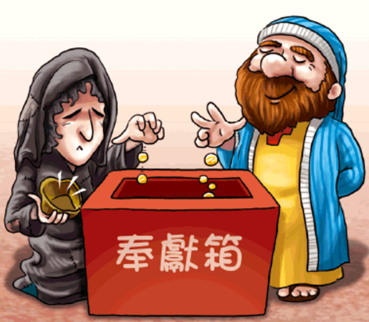

【1/16~1/22週間奉獻明細】
日期 | 方式 | 代號 | 金額
感恩奉獻
1/19 | 匯款 | 140002 | 600,000
月定奉獻
1/18 | 轉帳 | 080145 | 6,000

以下轉帳奉獻兄姊敬請與財務組同工聯絡
日期 | 轉出行 | 轉入帳戶 | 金額
1/6 | *55259 | 台北富邦 | 1,000
1/7 | *19019 | 台北富邦 | 1,000
1/18 | 現金存款 | 台北富邦 | 1,500

泰北耿耿小學
有志 | 5,731
和平183樂齡學苑
110001 |  | 3,000
新春獻金
040087 |  | 5,000
約翰館
講道集義賣 |  | 1,000

感恩獻金
130083,170040 |  | 500
060009,070158,110001 |  | 1,000
040022 |  | 1,200
040026,070003,090012,140036  160025 |  | 2,000
110084,110153,120097,140074  190020 |  | 3,000
060003 |  | 10,000
170005 |  | 15,000
小計 |  | 55,200
南園教會
110001 | 1,000
110087 | 2,000
小計 | 3,000
創世記查經班
060004 |  | 3,000
聚會獻金 |  | 4,200
小計 |  | 7,200


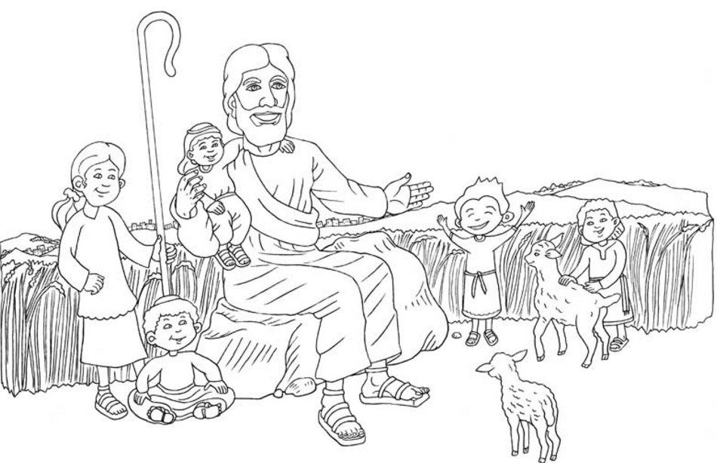

聚 會 一 覽 表
禮  拜 | 類別 |  | 時間 | 場地 |  | 上週人數
禮  拜 | 第一堂 |  | 主日08：30 | 三樓禮拜堂 |  | 82 | 合計
禮  拜 | 第二堂 |  | 主日10：00 | 三‧四樓禮拜堂 |  | 319 | 501
禮  拜 | 第三堂 |  | 主日11：30 | 三樓禮拜堂 |  | 100 | 501
禱  告  會 | 類別 |  | 時間 | 本週 |  | 上週/次 | 下次聚會時間
禱  告  會 |  |  | 時間 | 場地 | 內容 / 主理 | 人數 | 下次聚會時間
禱  告  會 | 第一堂會前禱告 |  | 主日08：20 | 三樓禮拜堂 |  | 10 | 1/31
禱  告  會 | 第二堂會前禱告 |  | 主日09：50 | 三樓禮拜堂 | 謝敏圓長老 | 18 | 1/31
禱  告  會 | 第三堂會前禱告 |  | 主日11：00 | B102 | 許素菲執事 | 26 | 1/31
禱  告  會 | 禱告會 |  | 週四19：30 | 1F01-02 | 陳光勝傳道 | 30 | 1/28
團  契  聚  會 | ☺松年團契 |  | 主日08：40 | 1F01-02 | 慶生會 |  | 1/31
團  契  聚  會 | ☺成人團契 |  | 主日08：50 | B101 | 讀書會 | 16 | 1/31
團  契  聚  會 | ☺成人團契 |  | 主日11：30 | 2F02 | 練詩 | 38 | 1/31
團  契  聚  會 | 婦女團契 |  | 週二10：00 | 2F02 | 專講 | 19 | 1/26
團  契  聚  會 | 婦女團契 |  | 週二11：00 | 2F02 | 練詩 | 19 | 1/26
團  契  聚  會 | 夫婦團契 |  | 獻詩前二週六19:30 | 2F02 | 練詩
團  契  聚  會 | 夫婦團契-依一家 |  | 每月一次 | B106 | 王道一執事 | 10
團  契  聚  會 | 社青團契 |  | 週五19：30 | 6F03 | 專題 | 16 | 1/29
團  契  聚  會 | 青契敬拜團 |  | 週六15：30 | B1禮拜堂 | 蘇浩承弟兄 |  | 2/28
團  契  聚  會 | 青年團契 |  | 週六19：00 | B1禮拜堂 | 電影 | 30 | 1/30
團  契  聚  會 | 少年團契 |  | 週六19：00 | B2禮拜堂 | 信仰活動 | 17 | 1/30
小  組  聚  會 | 腓立比小組 | 主  日 | 每月第1、3主日11:30-12:30 | 6F01 | 陳詞章執事
小  組  聚  會 | 腓立比小組 | 主  日 | 每月一次主日  11:30-14:00 | 6F02 | 謝敏圓長老 | 12 | 2/21
小  組  聚  會 | ☺喜樂小組 | 主  日 | 每月第1、3主日  10:00-11:30 | 6F05 | 林瑜琳執事 |  | 1/24
小  組  聚  會 | 喜樂讀經小組 | 主  日 | 每月第2、4主日  10:00-11:30 | 6F05 | 繆芊苔弟兄  劉永文弟兄 | 6 | 1/31
小  組  聚  會 | 心靈小組 | 主  日 | 每月第2、4主日13：45 | 約翰館 | 林英洲長老
小  組  聚  會 | 蘆葦小組 | 主  日 | 每月第2主日  11:30-13:30 | 7F03 | 黃千田姊妹 |  | 3/13
小  組  聚  會 | 親子成長團體 |  | 每月第3主日12:30 | BM | 陳光勝傳道 | 10 | 2/21
小  組  聚  會 | 甘泉禱告小組 | 週  二 | 每週二08:50-09:30 | 6F03 | 陳群鈺姊妹 | 7 | 放寒假
小  組  聚  會 | 甘泉小組 | 週  二 | 每週二10:00 | 6F03 | 賴恩慈執事 | 19 | 放寒假
小  組  聚  會 | 新苗小組 | 週  二 | 每週二19:30 | B203 | 陳群鈺姊妹 | 7 | 1/26
小  組  聚  會 | 安得烈  7-A小組 | 週  二 | 每月第2、4週二  19：30-21：00 | B101 | 溫秋菊執事 |  | 1/26
小  組  聚  會 | 但以理讀書會 | 週  二 | 每隔週週二  19：30-21：30 | 7F06 | 聯絡人：江霽真姊妹 | 6 | 2/2
小  組  聚  會 | 長輩小組 | 週  三 | 每隔週週三09:30 | 2F02 | 趙國光長老 |  | 1/27
小  組  聚  會 | 醫師小組 | 週  三 | 每月第3週三20：00 | B101 | 周德盈弟兄 | 6 | 2/17
小  組  聚  會 | 安得烈  7-B小組 | 週  三 | 每月第1、3週三  19：30-21：00 | 1F02 | 周幸華執事 | 9 | 2/3
小  組  聚  會 | 哈娜小組 | 週四 | 每月2、4週四  11:00-12:00 | BM04 | 陳光勝傳道  林英聖牧師‧卓清惠師母 |  | 1/28
小  組  聚  會 | K.B.小組 | 週  五 | 週五10：00 | 2F02 | 王雪枝長老 | 12 | 1/29
小  組  聚  會 | 永惠小組 | 週  五 | 每月第二週五19：00 | 組員家 | 高桂惠執事 |  | 3/11
小  組  聚  會 | Bike小組 | 週  五 | 每月一次週五  19:30-21:00 | 戶外 | 林根業弟兄
☺ 表示本主日有聚會

小組聚會 | 客家小組 | 週  六 | 每月第四週六  10:00-12:00 | 6F02 | 何堅仁長老 |  | 2/27
小組聚會 | 葡萄樹小組 | 週  六 | 每月第四週六  下午15:00-17:00 | B202 | 周德盈弟兄/黃瑞榮長老 |  | 2/27
小組聚會 | Quest小組 | 週  六 | 每月最後週六  上午09:00-11:00 | B202 | 蔡維倫牧師 |  | 2/27
主  日  學 | 班級別 |  | 時間 | 下次聚會 |  | 上週  人數 | 下次聚  會時間
主  日  學 |  |  | 時間 | 場地 | 內容/主理 | 上週  人數 | 下次聚  會時間
主  日  學 | 福祿貝爾恩物班 |  | 主日09：20 | B201 | 陳錦慧執事 | 5 | 1/31
主  日  學 | 幼幼班 |  | 主日10：00 | BM04 | 駱美月主任‧毛惜老師 | 大8  小12 | 1/31
主  日  學 | 幼兒班 |  | 主日10：00 | B201 | 創四十二~四十四 | 17 | 1/31
主  日  學 | 兒童班 |  | 主日09：50 | B2禮拜堂 |  | 30 | 1/31
主  日  學 | 國高中少年主日學 |  | 主日10：00 | 6F01 |  | 11 | 1/31
查  經  班 | 創世記查經班 |  | 週六09：00 | 5樓禮拜堂 | 蔡茂堂牧師 |  | 5/14
查  經  班 | 以斯拉查經班 |  | 每月第二週主日  08：45-09：45 | 6F03 | 高正吉長老 |  | 2/14
查  經  班 | 婦女查經班 |  | 週四10：00 | 張雅琇長老家 | 羅馬書 |  | 1/28
詩班．樂團 | 類別 |  | 時間 | 本週 |  | 上週/次 | 下次聚  會時間
詩班．樂團 |  |  | 時間 | 場地 | 內容/主理 | 人數 | 下次聚  會時間
詩班．樂團 | 撒母耳樂團 |  | 主日12：00 | B101 | 張中興團長 | 24 | 1/31
詩班．樂團 | 希幔詩班 |  | 週二20：00 | 約翰館 | 范恩惠傳道 | 22 | 2/2
詩班．樂團 | 提摩太敬拜團 |  | 週六15：00 | 三、四樓禮拜堂 | 羅達中弟兄 |  | 1/30
詩班．樂團 | ☺提摩太敬拜團小組 |  | 每月第三主日  (視情況調整聚會日期)  13：30-15：00 | B204 | 羅達中弟兄 |  | 2/21
社  區 | 國小生命教育 |  | 週四09：30 | 1F01 |  |  | 放寒假
社  區 | 日文學習小組 |  | 週三18：00 | 2F02 | 亁美穗子姊妹 | 6 | 1/27
社  區 | 繪畫班 |  | 週三09：30 | 1F01 | 張素椿姊妹 |  | 放寒假
社  區 | 核心肌力訓練班 |  | 週四14：00-15：30 | B205 | 林妍希姊妹 |  | 2/4
社  區 | F .M.媽媽小組 |  | 週五09：30 | 6F03 | 沈月蓮長老 |  | 放寒假
社  區 | 桌球班 |  | 週五14：00-16：00 | B2 | 田光復教授 | 8 | 1/29
社  區 | 插花班 |  | 週五19：30 | 1F01 | 李玉華老師 | 16 | 1/29
社  區 | 烘培料理班 |  | 每月兩次週六14：00 | 1F01 | 講師群 |  | 2/6
社  區 | ☺桌球班 |  | 週日14：00-16：00 | B2 | 田光復教授 | 11 | 1/24
社  區 | 讚美操禱告小組 |  | 每月最後一週主日11：30 | 7M01 | 林英洲長老 |  | 1/31
☺ 表示本主日有聚會

兒主老師輪值表
服侍  項目 | 司琴 | 教唱 | 合班 | 幼主 |  | 初小 |  | 中小 |  | 高小
 |  |  |  | 故事 | 陪伴 | 主教 | 助理 | 三年級 | 四年級 | 主教 | 助理
1/24 | 趙涵潔 | 劉錫恩 | 武茂玲 | 陳錦慧 | 林翠玲 | 楊琴朱 | 林雪錦 | 陳毓文 | 姜柏銓 | 闕月清 | 何碩恩
1/31 | 劉錫恩 | 吳雅真 | 潘叡儀 | 林翠玲 | 廖婉珊 | 楊琴朱 | 林雪錦 | 陳韻玲 | 李佳容 | 何碩恩

1/24  主  日 | 主 日 各 項 聖 工 輪 值
1/24  主  日 | 聖工項目 | 第一堂 | 第二堂 |  |  | 第三堂
1/24  主  日 | 禮拜招待 | 王銘益、曾豊鈞、馬茹翎 | 蔡政道、張貞惠、盧永濱  楊嘉林、蔡宜真 |  |  | 邱恩琦、葉柏鈞、余嘉盈
1/24  主  日 | 新朋友關懷 | 何堅仁、賴恩慈 | 蕭亦裕、王輝珍 |  |  | 李婕妤、胡周書羽
1/24  主  日 | 影音組長 | 周聰傑
1/24  主  日 | 音控影像燈光 | 墜添成、林根業 | 墜添成、鄭明彥 |  |  | 墜添成、王琬姿
1/24  主  日 | 投影 | 王恩旭 | 趙盈智 |  |  | 潘薇如
1/24  主  日 | 愛餐 | 少年團契 | 預備組長：吳夏語 |  |  | 恢復組長：卓璇慧
1/24  主  日 | 禱告侍奉 | 謝敏圓 |  | 見證 |  | 陳志偉
1/31  主  日 | 下 次 各 項 聖 工 輪 值
1/31  主  日 | 聖工項目 | 第一堂 | 第二堂 |  | 第三堂
1/31  主  日 | 講道 | 蔡維倫牧師
1/31  主  日 | 司會 | 黃瑞榮 | 林世光 |  |  | 蔣龍杰
1/31  主  日 | 司琴 | 陳美瑜 | 趙涵潔 |  |  | 蔡欣弦
1/31  主  日 | 領詩 |  | 何堅信 |  |  | 羅達中
1/31  主  日 | 獻詩 | 楊瑞瑟 | 撒母耳樂團 |  |  | 提摩太敬拜團
1/31  主  日 | 禮拜招待 | 梁瀠方、沈月蓮、蘇啓哲 | 林芷伊、曾豊鈞、王薇芬  江豐盛、周寶秀 |  |  | 陳妙瑛、周晉瑋、趙盈智
1/31  主  日 | 新朋友關懷 | 賴恩慈、張瑩瑩 | 卓清惠、陳昭明 |  |  | 王士維、何若慈
1/31  主  日 | 影音組長 | 周聰傑
1/31  主  日 | 音控影像燈光 | 墜添成、林根業 | 墜添成、王琬姿 |  |  | 墜添成、林又青
1/31  主  日 | 投影 | 丁于珊 | 盧叡 |  |  | 王嘉偉
1/31  主  日 | 愛餐 | 夫婦3.4家 | 預備組長：卓璇慧 |  |  | 恢復組長：卓璇慧
1/31  主  日 | 禱告侍奉 | 林英洲 |  | 見證 |  | 蔡雅如

禮拜地點：台北和平基督長老教會
第一堂華語禮拜上午8:30 第二堂台語禮拜上午10:00 第三堂華語禮拜上午11:30
主任牧師： | 蔡維倫 | 0921-246-055 | weilun992014@gmail.com
關懷牧師： | 楊博文 | 0938-011-589 | bwyang0402@gmail.com
青年傳道： | 陳光勝 | 0937-929-001 | kongseng1102@gmail.com
宣道傳道： | 潘叡儀 | 0919-337-481 | card701211@hotmail.com
教會電話 ： | 2351-0087 教會手機：0986-023-560 傳真：2351-0118
地 址：10649台北市大安區和平東路一段183巷9號
網 址：www.hoping.org.tw E-mail：admin@hoping.org.tw
教會場地3D圖 (請從 教會網站進入 /關於和平/教會3D導覽/...再選擇需要瀏覽的樓層) http://ppt.cc/ksroe

台北和平基督長老教會成為萬民的祝福

福音週報
2016年01月24日
NO.1669

佇一個天光的暗暝
蔡維倫牧師

講道內容
講題：通通都給你
經文：約翰福音15:1-8
主講：陳光勝傳道師
時間：二０一五年六月七日
一、 序言：
親愛的天父，求你保守看顧，使我們真明白你話語，讓聽和說者皆得益處。奉主耶穌的名禱告，阿們！
若讀我的牧函，會發現我常藉故事闡述想法。有時會因此收到兄姐回應，與我分享建議看法，我很感謝。故事不是真理，卻經由對話，產生生命，彰顯真理。今天我也將以故事開始：有一位小男孩，喜歡動手做事，某日心血來潮想烤蛋糕。他想，蛋糕一定有蛋，就向父親要了蛋。接著，蛋糕要有麵粉，於是又要了麵粉。他混合這些材料，放進烤箱，結果烤出一塊黑炭。小男孩不死心，又要了材料，將蛋打在和好的麵糰上，調整溫度和時間。時間一到，一團奇怪的麵糰出現，上面還有顆奇怪的蛋。小男孩想，蛋糕像饅頭，應該放發酵粉，於是又再要些材料來進行實驗。這次終於有點像蛋糕了，但口感卻太紮實。小男孩雖有研究精神，但經過了多次的失敗，終於得到結論，原來蛋糕是神蹟！只有會魔法的人才做得出來。通通都給你
主講：陳光勝傳道師

【講道大綱】
經文：約翰福音1:1-5,9-14
- 前言-聖誕孰悉的故事，用唱的、用讀的、用演的，讓我們再次體驗。
- 是否留意到「佇一個天光的暗暝」這部清唱劇結尾不一樣的地方？
- 從路加福音中耶穌誕生的劇情，卻讓人聯想到約翰福音中的誕生故事，用更寬廣、更精確的眼光認識耶穌降生的意義。
- 光明和黑暗
- 關於光的主題，在聖誕的場景中，有兩種光的氛圍，各代表不同主題。
- 光明和黑暗，為約翰福音中重要的主題，進一步對約翰的二元論做釐清，包括：
￭物質和宗教(道德)的二元論
￭本體和修正的二元論
￭內在和外在的二元論
- 認識本段經文中的耶穌
再次將焦點注目在聖誕節的主角—耶穌基督：
- 不僅僅是馬槽中的嬰孩，祂也是參與在起初世界的創造。
- 講到世界陷在罪的現況和需要被救贖的事實，而上帝差祂的獨生子來了。
- 好消息—因祂的降生而發出的邀請—接待、相信，就成為神的兒女。
- 從 D-day 和V-day
庫爾曼（Oscar Cullmann）之終末觀，把我們現在所處的情境描述為D-day和V-day之間的時段--握有決定性的把握，朝向勝利的時刻前進。
- 結論
- 願今天聖誕節的信息，心中帶著感恩的平安、喜樂和盼望。
- 海倫‧凱勒（Helen Keller）曾說過「世上最好又最優美的事物，不能被看見或捉摸，而只能以心去感受。」當你走出這禮拜堂時，是否已感受到那最好又最優美的事物？
【默想和行動】
- 請在本週留給自己一段安靜的時間，再次思想耶穌誕生對您和您全家的意義。
- 在本週，您可以作件什麼事，參與在耶穌誕生對世界帶來光明的改變？
【金句】
「凡接待他的，就是信他名的人，他就賜他們權柄，作上帝的兒女。」
約翰福音1：12

講道內容
講題： | 佇一個天光的暗暝
經文： | 約翰福音1:1-5,9-14
主講： | 蔡維倫牧師
時間： | 二０一五年十二月二十日
前言
聖誕孰悉的故事，透過整齣清唱劇的呈現--用唱的、用讀的、用演的，讓我們再次體驗第一個聖誕節的意義，今天牧師也就一個參與和觀賞的角度，把我所看見的，接續和大家分享幾點。
不知大家是否留意到，這齣「佇一個天光的暗暝」清唱劇，結尾和其他大部分的清唱劇有個不一樣的地方？最後一首是「祂是真光」，歌詞是賜福的主，今使阮平安離開，因為我們看見祢的救贖，是祢所預備要給全世界的。這是出自路加福音第二章，當耶穌父母親帶他去耶路撒冷獻祭時，一位年老的拉比老師西面，上帝使他受感動所說的話，而非平常最後的天使讚美的大合唱。
同時，大家是否也有發現，這齣清唱劇是忠實根據路加福音中耶穌誕生的劇情，所以沒有東方博士來朝拜，因為那是屬於馬太福音的聖誕記載。但另一方面，因為作者是那樣集中焦點在光，卻意外讓人看到約翰福音中耶穌的誕生故事，讓人從更廣、更精確的眼光看耶穌降生的意義。以下我要從幾點，跟大家來分享。
一、光明和黑暗
關於光的主題，在聖誕的場景中，有兩種光的氛圍，各代表不同主題。處理兩種氛圍，一種是耶穌降生的安靜，那是一種寧靜之光，表達出平安。另外一種是歡慶的喜樂—榮耀之光，表達出喜樂。聖誕節中這兩種光明會交互出現，這些光明都發生在黑暗中，卻使原本的黑暗不再只有黑暗。光明和黑暗，為約翰福音中重要的主題，然而要理解約翰福音中談論光明與黑暗的角度，需要先對二元論的觀點作一些初步的釐清，才能更認識約翰福音所要表達的。
二元論是什麼? 是指善惡、物質和靈界、光明和黑暗等，將事物區分為兩種的看法，在當時希臘、猶大、波斯文化中普遍存在。但約翰福音中的二元論，並不是 諾斯底主義-那種看肉體和物質是邪惡的，透過刻苦己身的苦修來達成救贖或超越。這也是新約書信中要對抗的錯誤教導，因為最根本的問題是，如果肉體是邪惡的，那耶穌怎可能道成肉身？
同時，約翰福音的二元論，也不是本體的二元論，那是指有一種邪惡的原則，完全獨立於神所創造的宇宙之外，從頭到尾都是二股不同的勢力，就如最近星際大戰系列電影中所表達的，是善與惡這兩股力量的彼此相爭。然而，約翰福音的二元論，是修正的二元論，邪惡的黑暗，並非絕對性或終極性，由一到二到一，黑暗的勢力不是永遠的，上帝是光明和黑暗的創造者，也是其終結者，上帝在這兩者之上。
此外，另外也需區分「內在」和「外在」的二元論，內在二元論，指的是人內在有兩種勢力在爭戰，光明天使和黑暗天使的爭戰。外在二元論，指的是外在的，大家認為約翰福音焦點在哪一面？約翰福音焦點在外在，光明和黑暗，善與惡、自由與為奴、看見與瞎眼、屬世與不屬世、生命與死亡等都是他的用詞。而且作者所看重的，不是未來宇宙性的衝突，而是基督在現世宇宙性的勝利。因此這也接續到下一項，關於D-day和 V-day。
二、D-day 和V-day
在約翰福音聖誕節的故事中，所要表達的，是因著耶穌的誕生，救恩已經進入人類歷史之中，因著耶穌的誕生，雖然還在黑暗中，看已經看見像天亮的大光了，耶穌已經得勝，「佇一個天光的暗暝」正在表達這樣從D-day到V-day的景象。原本是軍事用詞，在歷史上最有名的D日是1944年6月6日，那是反攻開始的日子。神學家庫爾曼（Oscar Cullmann）將這為拯救史的終末觀，我們正活在救贖恩典已經來到，卻尚未完全的時刻。他以第二次世界大戰聯軍在諾曼地登陸的戰役作比喻，把我們現在所處的情境描述為D-day和V-day之間的時段，一個握有決定性的把握，朝向勝利的時刻前進的階段。
正因為這樣，那勝利經由耶穌的誕生、事奉、受苦被高舉、復活中已經來臨， 即使現在仍盼望的豐富還沒有完全來到。那勝利，聖靈已經賜給我們，作為新天新地、連同復活盼望的頭期款和保證金。即使現在的我們，雖還在屬地的身體中嘆息，等候有一天要得救贖。但那勝利，耶穌已經將平安留給我們，就算我們在是世界上還是會有苦難，但那已經得勝的耶穌，新的時代已經降臨，「佇一個天光的暗暝」，在黑暗中看見大光，就是要告訴我們，那最後的光明就快要來到。
三、每年再次聽到這好消息
因為這樣，每年聖誕節，我們紀念、慶祝這個好消息，再次將焦點注目在聖誕節的主角—耶穌基督。從今天這段經文中來認識這位耶穌，他是那位「太初有道，道與 神同在，道就是 神，這道太初與 神同在。萬物是藉著他造的；凡被造的，沒有一樣不是藉著他造的。生命在他裏頭，這生命就是人的光。」(約翰福音1:1-3)，這位耶穌，他不僅僅是馬槽中的嬰孩，祂也是參與在起初世界的創造。
約翰福音說說到「光照在黑暗裏，黑暗卻不接受光。」(v.5)，以及「他在世界，世界也是藉著他造的，世界卻不認識他。他到自己的地方來，自己的人倒不接待他。」(v.10-11 ) 講到世界陷在罪的現況和需要被救贖的事實，而上帝差祂的獨生子來了。雖然是這樣，但在黑暗中的人，當遇見光的時候，往往選擇逃避，因為不願在光之下看見自己的污穢黑暗，不是每一個都馬上願意接納祂。但好消息是「凡接待他的，就是信他名的人，他就賜他們權柄作 神的兒女。」(v.12)，以及「道成了肉身，住在我們中間，充充滿滿地有恩典有真理。我們也見過他的榮光， 正是父獨生子的榮光。」(v.14) 好消息是因祂的降生而有的邀請，凡接待他的，就是信他名的人。什麼是信他名的人，不只是一個稱號，而是對對這個人的性格、這個人本身有所認識，結果是，這些相信他名的，是那些口裡承認，心裡相信的上帝就賜他們權柄被稱為神的兒女。
親愛的弟兄姊妹，這是一種邀請，邀請我們藉由相信，接受，而成為屬神的兒女。是一種上帝來的邀請，要我們和上帝建立親密的關係，使我們能離棄生命中的黑暗，走進光明。不只面對你我生命中的黑暗，更是相信，那種光明與黑暗的爭戰，不在只是個人內心的爭戰。更在外在的，在上帝救贖歷史的屬靈戰爭中，耶穌已經得勝，耶穌已經在戰略上勝過這個世界的惡者，在世界關鍵性的戰役中已經得勝。其他的，發生在我們生命中的，都是零星的、是敵人在垂死之前、欺騙的抵抗，因為我們正朝向完全的勝利邁進。每次聖誕節，都再次提醒我們這個好消息，慶祝這好消息，期待主耶穌第二次的再臨，那將是凱旋的慶賀，完全的得勝、永遠的得勝。而這是我們每年慶祝聖誕的喜樂和平安。
四、結論
1.願今天聖誕節的信息，加深我們的確據，讓我們心中帶著感恩的平安，喜樂和盼望。
2.海倫‧凱勒（Helen Keller）說得好：「世上最好又最優美的事物，不能被看見或捉摸，而只能以心去感受。」當你走出這禮拜堂時，願你我都感受到那最好又最優美的事物。朋友，如果您是第一次聽見有關耶穌的好消息，或者您是還正開始在認識這位耶穌，牧師也要特別為您禱告，讓您能用心去感受，來認識這位聖誕的主角，耶穌以及天父上帝透過耶穌邀請你我成為屬神兒女的福分。
全新樂活讀經計劃
2016年1月25日2016年1月29日
日期 | 經文 | 默 想 題 目
1/25  (一) | 約書亞記  第19章 | - 面對團體中分配的事情，可從本章學習到怎樣的原則？  - 對於判斷事情的好壞，你是屬於謹慎言語或是容易鐵口直斷？請在今天提醒自己，更留意自己所說的話語。
1/26  (二) | 約書亞記  第20-21章 | - 神的秉公審判，不只看行為和結果，更會察驗其動機。當我們受傷害時，你我可願請聖靈幫助，能先探究前因後果，以便理解所發生事情的原委。  - 有關設立逃城的屬靈意義，跟基督信仰中的恩典間有怎樣的關聯？
1/27  (三) | 約書亞記  第22章 | - 兩個半支派的人信守諾言，堅持到底。你可願在今天，特別省思自己並信守對家人、朋友及同事的承諾？  - 從本章築壇的事件，讓我們在面對團體中傳聞的批評和責難時，提供怎樣的原則和榜樣？
1/28  (四) | 約書亞記  第23章 | - 從本章中，年老的約書亞最後所說的話，哪一句對你而言最寶貴，為什麼？  - 你可曾從家族長輩中聽過那些寶貴的勸勉話語？請試著在今年過年期間，用教牧團隊預備的家庭禮拜程序，藉此機會與家人，再次分享這些珍寶，並為此向神獻上感謝。
1/29  (五) | 約書亞記  第24章 | - 請用快速瀏覽的方式，再次翻閱整卷約書亞記和所寫下的讀經心得，為本月所學習的屬靈功課獻上感謝。  - 在今天用一段時間默想這句寶貴話語「至於我和我的家，我們必定事奉耶和華」，並請在今年過年除夕夜，以此句帶領家人同心禱告，再次與神立約。
默想和行動
1.請在本週留給自己一段安靜的時間，再次思想耶穌誕生對您和您全家的意義。
2.在本週，您可以作件什麼事，參與在耶穌誕生對世界帶來光明的改變？

